Atividade Avaliativa de Ciências
Nome: |  |  | Nº | Série: 9º A
1º Bimestre | Data: / /2020 | Valor da Avaliação: 10 |  | Nota:
Professor: Amauri Soares
Conteúdo: Mateira e fenômenos, misturas e substâncias e estrutura da matéria.
Habilidades: H1- identificar e diferenciar um elemento químico do outro. H2. Identificar modelos que descrevem a estrutura da matéria (constituição do átomo e composição de moléculas simples) e reconhecer sua evolução histórica o papel histórico dos cientistas no conhecimento atual dos átomos. H3. Compreender as separações de misturas no dia a dia. H4. Reconhecer que a grande diversidade de substâncias químicas resulta da combinação de átomos dos elementos químicos conhecidos. H5. Identificar os três estados físicos da matéria e suas diferenças em relação ao grau de agitação dos átomos.H6- Calcular a relação de densidade e volume de uma substância.

- H1- A Tabela Periódica traz todos os elementos organizados em períodos e famílias, ao todo existem 114, mas esse número pode aumentar com o decorrer do tempo em razão da descoberta de novos elementos químicos. O que diferencia um elemento químico do outro? (1,0)
________________________________________________________________________________________________________________________________________________________________________________________________________________________________________________________________________________________________________________________

- H3- Na imagem abaixo temos uma mistura homogênea e outra heterogênea. Mistura é uma associação de duas ou mais substâncias diferentes. A maioria dos materiais encontrados na natureza não são substâncias puras, e sim misturas de mais de um tipo de molécula na sua constituição. As espécies químicas presentes na mistura são denominadas componentes. Defina a diferença entre uma e outra e cite onde é homogênea e onde é heterogênea. (1,0)

____________________________________________________________________________________________________________________________________________________________________________________________________________________________________________________________________________________________________________________________________________________________________________________________________________________________________
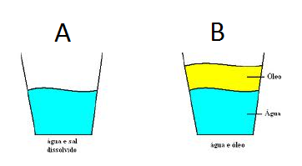

- H6- A densidade do ouro é de 19,3 g/cm3. Qual é o volume ocupado por 579g desse elemento? (1,0)
__________________________________________________________________________________________________________________________________________________________________________________________________________
- H3- Escreva o nome das separações em cada caso abaixo: (1,0)

- Areia do cascalho...........................................................
- Água da roupa.................................................................
- Palha do arroz.................................................................
- Óleo da água..................................................................
- Arroz do fubá................................................................
- Pedra do feijão.........................................................

- H5- Veja a figura do gelo e a água. Água e gelo formam um sistema heterogêneo.
Eles constituem uma mistura? Explique sua resposta. (1,0)
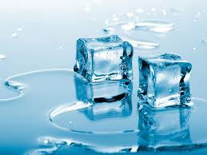

______________________________________________________________________________________________________________________________________________________________________________________________________________________________________________________________________________________________________________________________________________________________________________________________________________________________________________________________________________

- H2- A destilação é um dos métodos físicos de separação de misturas homogêneos mais usados em laboratórios. Ela pode ser dividida em dois processos: destilação simples e destilação fracionada. Na figura abaixo temos um destilador simples, explique como ocorre este processo? (1,0)
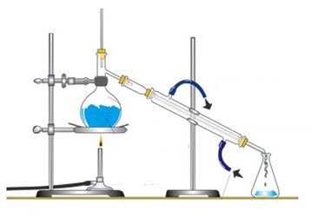

_______________________________________________________________________________________________________________________________________________________________________________________________________________________________________________________________________________________________________________________________________________________________________________________________________________________________________________________________
- H1- Nos símbolos químicos dos elementos abaixo escreva seu nome: (1,0)
- Pb______________ B) Al ________________ C) Cl_____________
D) C______________ E) K_______________ F) He_________________

- Nos elementos químicos abaixo de o símbolo de cada um deles: (1,0)
- Ouro_______________________b) Prata____________________
C) Carbono___________________D) Nitrogênio_________________

- H2- De acordo com o quadro abaixo de um elemento químico, complete o que se pede: (2,0)
Fósforo 2  15 8  5  P  30,974 | P= ............................  Z=............................  E= ..........................  N= .........................  A= .........................

Faça com capricho!!!!!

